Міністерство освіти і науки України  
Національний технічний університет України

«Київський політехнічний інститут ім. І. Сікорського»

Кафедра інженерії програмного забезпечення в енергетиці

Практична робота № 1

з курсу: «Розробка програмного забезпечення мобільних пристроїв»

**Виконав:**  
студент 4-го курсу,  
групи ТВ-з11

Роговський Назар Тарасович

Посилання на GitHub репозиторій: <https://github.com/dragonfir2016/PW1_TB-311_Rohovskyi_Nazar_Tarasovych>

**Перевірив:**

Недашківський О.Л.

Київ 2024/2025

Лабораторна робота № 6

**Завдання:**

Завдання 1

Написати мобільний калькулятор для розрахунку складу сухої та горючої маси палива та нижчої теплоти згоряння для робочої, сухої та горючої маси за заданим складом компонентів палива, що задаються у вигляді значень окремих компонентів типу: H_P, %; C_P, %; S_P, %; N_P, %;O_P, %; W_P, %; A_P, % (див. табл. 1.3.).

Завдання 2

Написати мобільний калькулятор для перерахунку елементарного складу та нижчої теплоти згоряння мазуту на робочу масу для складу горючої маси мазуту, що задається наступними параметрами: вуглець, %; водень, %; кисень, %; сірка, %; нижча теплота згоряння горючої маси мазуту, МДж/кг; вологість робочої маси палива, %; зольність сухої маси, %; вміст

ванадію (V), мг/кг.

**Хід виконання:**

Для написання коду для розрахунку відповідних показників були використані наступні формули:

Для перерахунку масового вмісту складових палива:

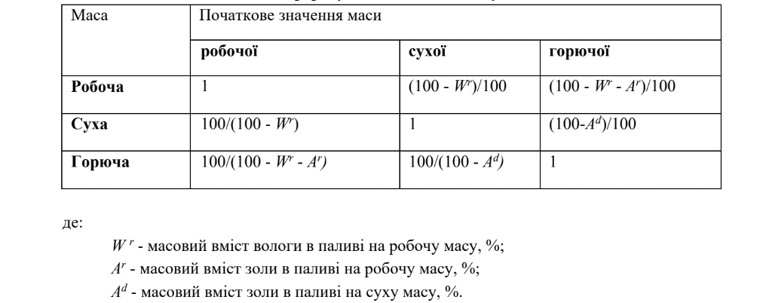

Для нижчої теплоти згорання за формулою Мендєлєєва:



Для перерахунку теплоти згоряння:

Завдання 1

Код реалізації завдання 1 знаходиться у файлі MainActivity.kt у класі Task1Fragment.

Після цього якщо користувач натискає кнопку “Розрахувати”, запускаються всі розрахунки згідно з формулами:

calculateButton.setOnClickListener **{** try {  
 val H_p = inputFields[0].*text*.toString().*toDouble*()  
 val C_p = inputFields[1].*text*.toString().*toDouble*()  
 val S_p = inputFields[2].*text*.toString().*toDouble*()  
 val N_p = inputFields[3].*text*.toString().*toDouble*()  
 val O_p = inputFields[4].*text*.toString().*toDouble*()  
 val W_p = inputFields[5].*text*.toString().*toDouble*()  
 val A_p = inputFields[6].*text*.toString().*toDouble*()  
  
 val K_PC = 100 / (100 - W_p)  
 val K_PT = 100 / (100 - W_p - A_p)  
  
 val H_C = H_p * K_PC  
 val C_C = C_p * K_PC  
 val S_C = S_p * K_PC  
 val N_C = N_p * K_PC  
 val O_C = O_p * K_PC  
 val A_C = A_p * K_PC  
  
 val H_T = H_p * K_PT  
 val C_T = C_p * K_PT  
 val S_T = S_p * K_PT  
 val N_T = N_p * K_PT  
 val O_T = O_p * K_PT  
  
 val Q_P_H = 339 * C_p + 1030 * H_p - 108.8 * (O_p - S_p) - 25 * W_p  
 val Q_C_H = (Q_P_H + 0.025 * W_p) * (100 / (100 - W_p))  
 val Q_T_H = (Q_P_H + 0.025 * W_p - A_p) * (100 / (100 - W_p - A_p))  
  
 val df = DecimalFormat("#.##")  
 df.*roundingMode* = RoundingMode.*HALF_UP*

і після цього показуютья результати користувачу:

resultsTextView.*text* = """  
 Коефіцієнти переходу:  
 K_PC: ${df.format(K_PC)}  
 K_PT: ${df.format(K_PT)}  
  
 Склад сухої маси:  
 H_C: ${df.format(H_C)}  
 C_C: ${df.format(C_C)}  
 S_C: ${df.format(S_C)}  
 N_C: ${df.format(N_C)}  
 O_C: ${df.format(O_C)}  
 A_C: ${df.format(A_C)}  
  
 Склад горючої маси:  
 H_T: ${df.format(H_T)}  
 C_T: ${df.format(C_T)}  
 S_T: ${df.format(S_T)}  
 N_T: ${df.format(N_T)}  
 O_T: ${df.format(O_T)}  
  
 Нижча теплота згоряння:  
 Q_P_H: ${df.format(Q_P_H)} кДж/кг  
 Q_C_H: ${df.format(Q_C_H)} кДж/кг  
 Q_T_H: ${df.format(Q_T_H)} кДж/кг  
 """.*trimIndent*()

Сам зовнішній вигляд програми налащтовується у файлі “fragment_task1”, який відповідає для UI для Завдання 1 і виглядає наступним чином:

При запуску контрольного прикладу виходять наступні результати:

Та при запуску варіанту 7 з таблиці з варіантами наступні результати:

Завдання 2

Код реалізації завдання 2 знаходиться у файлі MainActivity.kt у класі Task2Fragment. Тут числа введені користувачем зчитуються:

Після цього якщо користувач натискає кнопку “Розрахувати”, запускаються всі розрахунки згідно з формулами:

calculateButton.setOnClickListener **{** try {  
 val H_g = inputFields[0].*text*.toString().*toDouble*()  
 val C_g = inputFields[1].*text*.toString().*toDouble*()  
 val S_g = inputFields[2].*text*.toString().*toDouble*()  
 val O_g = inputFields[3].*text*.toString().*toDouble*()  
 val A_g = inputFields[4].*text*.toString().*toDouble*()  
 val W_p_mazut = inputFields[5].*text*.toString().*toDouble*()  
 val Q_g = inputFields[6].*text*.toString().*toDouble*()  
  
 val K_GC = 100 / (100 - W_p_mazut - A_g)  
  
 val H_p = H_g * K_GC  
 val C_p = C_g * K_GC  
 val S_p = S_g * K_GC  
 val O_p = O_g * K_GC  
 val A_p = A_g * (100 / (100 - W_p_mazut))  
  
 val Q_p = Q_g * (100 - W_p_mazut - A_g) / 100  
  
 val df = DecimalFormat("#.##")  
 df.*roundingMode* = RoundingMode.*HALF_UP*

і після цього показуютья результати користувачу:

resultsTextView.*text* = """  
 Коефіцієнт переходу до робочої маси:  
 K_GC: ${df.format(K_GC)}  
  
 Склад робочої маси:  
 H_p: ${df.format(H_p)}  
 C_p: ${df.format(C_p)}  
 S_p: ${df.format(S_p)}  
 O_p: ${df.format(O_p)}  
 A_p: ${df.format(A_p)}  
  
 Нижча теплота згоряння:  
 Q_p: ${df.format(Q_p)} МДж/кг  
""".*trimIndent*()

Сам зовнішній вигляд програми налащтовується у файлі “fragment_task2”, який відповідає для UI для Завдання 1 і виглядає наступним чином:

При запуску контрольного прикладу виходять наступні результати:

Та при введенні довільних даних наступні результати:

**Висновок**

В результаті виконання практичної роботи №1 засвоїв основні арифметичні операції в мові Kotlin, особливості використання та створення функцій і класів. Навчився створювати та кастомізувати елементи у Android Studio та опрацьовувати введені користувачем значення.